PASLAUGŲ VIEŠOJO PIRKIMO-PARDAVIMO SUTARTIS

I. SPECIALIOJI DALIS

2023 m. d.
Vilnius

Lietuvos kariuomenės Logistikos valdybos Įgulų aptarnavimo tarnyba, įmonės kodas 300066843, atstovaujama Vilniaus įgulos aptarnavimo centro viršininko, vykdančio vado funkcijas mjr. Pavelo Lukjanovo, veikiančio pagal Įgulų aptarnavimo tarnybos nuostatus, patvirtintus Krašto apsaugos ministro 2014 m. gegužės 30 d. įsakymu Nr. V-470 ir Lietuvos Respublikos krašto apsaugos ministro 2023 m. sausio 27 d. įsakymą Nr. P-123 „Dėl plk. ltn. Dariaus Mikalausko perkėlimo“, toliau šiame tekste vadinama (toliau – Pirkėjas), ir UAB „Santjana“, įmonės kodas 122656944, atstovaujama direktoriaus Rimvydo Ramanausko, veikiančio pagal įmonės įstatus (toliau – Teikėjas), toliau kartu šioje paslaugų pirkimo-pardavimo sutartyje vadinami „Šalimis“, o kiekvienas atskirai – „Šalimi“, vadovaudamosi Lietuvos Respublikos Viešųjų pirkimų įstatymu, sudarė šią paslaugų pirkimo-pardavimo sutartį, toliau vadinamą „Sutartimi“, ir susitarė dėl toliau išvardintų sąlygų:
- Sutarties objektas
1.1. Teikėjas teikia, o Pirkėjas perka konteinerinės stovyklos aptarnavimo ir priežiūros paslaugas (VĮAC) (3 pirkimo dalis) (toliau – Paslaugos) pagal nustatytus Sutarties 1 priede „Konteinerinės stovyklos aptarnavimo ir priežiūros paslaugų techninė specifikacija 2022 m. vasario 9 d. Nr. TS-42“ (toliau – 1 priedas) reikalavimus, Sutarties specialiosios dalies 3.1 punkte nurodytu adresu.
1.2. Pirkėjas įsipareigoja priimti Sutarties 1 priede nurodytas bei Sutarties reikalavimus atitinkančias Paslaugas ir už faktiškai suteiktas Paslaugas atsiskaityti Sutarties nustatyta tvarka.

2. Sutarties kaina/paslaugų įkainiai/kainodaros taisyklės
2.1. Maksimali Sutarties kaina – 360 000,00 EUR (trys šimtai šešiasdešimt tūkstančių eurų 00 ct). Į Sutarties kainą yra įskaičiuoti visi mokesčiai bei išlaidos, kurios atsiranda vykdant šią Sutartį. Šiam pirkimo objektui taikytina pridėtinės vertės mokesčio (toliau – PVM) lengvata vadovaujantis Lietuvos kariuomenės vado 2020-12-23 įsakymo Nr.V-1544 „Dėl prekių ir paslaugų grupių, kurioms tiesiogiai taikomos pridėtinės vertės mokesčio ir (arba) akcizų lengvatos, kai šias prekes ir (ar) paslaugas JAV kariniai vienetai kitų karinio bendradarbiavimo renginių, įgyvendinant Europos atgrasymo iniciatyvą ir numatytas priemones, metu įsigyja savo reikmėms arba kai LK įsigyja šias prekes ir (ar) paslaugas minėtų karinių vienetų reikmėms, sąrašo patvirtinimo“ priedo 24 p.
2.2. Sutarties maksimalūs paslaugų įkainiai pateikti Sutarties 2 priede „Paslaugų įkainiai“ (toliau – 2 priedas).
2.3. Pirkėjas neįsipareigoja nupirkti Paslaugų už visą šios dalies 2.1 papunktyje nurodytą kainą ir įsigyti visus Sutarties 1 priede nurodytus Paslaugų kiekius.
2.4. Sutartyje yra taikoma fiksuoto įkainio kainodara. Peržiūros atvejis numatytas Sutarties bendrosios dalies 2.2 papunktyje ir Sutarties specialiosios dalies 2.6 papunktyje.
2.5. Pirkėjas turi teisę įsigyti Sutartyje ir jos prieduose nenurodytų, tačiau su pirkimo objektu susijusių paslaugų Sutarties bendrosios dalies 12.8 papunktyje nustatyta tvarka.
2.6. Bet kuri Sutarties šalis Sutarties galiojimo metu turi teisę inicijuoti Sutartyje numatytų įkainių perskaičiavimą (keitimą) ne anksčiau kaip po 12 (dvylikos) mėnesių nuo Sutarties sudarymo įsigaliojimo dienos (jeigu perskaičiavimas jau buvo atliktas – nuo paskutinio perskaičiavimo pagal šį punktą dienos), jeigu Vartojimo prekių ir paslaugų kainų pokytis (k), apskaičiuotas kaip nustatyta 2.6.3 papunktyje, viršija 10 procentų. Atlikdamos perskaičiavimą Šalys vadovaujasi Lietuvos Statistikos Departamento viešai Oficialiosios statistikos portale paskelbtais Rodiklių duomenų bazės duomenimis, iš kitos Šalies nereikalaudamos pateikti oficialaus Lietuvos Statistikos Departamento ar kitos institucijos išduoto dokumento ar patvirtinimo.
2.6.1. Perskaičiuotieji įkainiai įforminami raštišku Šalių susitarimu (toliau – Susitarimas) ir taikomi užsakymams, pateiktiems po to, kai Šalys sudaro Susitarimą dėl įkainių perskaičiavimo.
2.6.2. Šalys privalo Susitarime nurodyti indekso reikšmę laikotarpio pradžioje ir jos nustatymo datą, indekso reikšmę laikotarpio pabaigoje ir jos nustatymo datą, kainų pokytį (k), perskaičiuotus įkainius, perskaičiuotą pradinės sutarties vertę.
2.6.3. Nauji įkainiai apskaičiuojami pagal formulę:
$a_{1}=a+\left(\frac{k}{100}×a\right)$, kur
a – sutarties paslaugos įkainis (Eur be PVM)) (jei įkainis buvo perskaičiuotas, tai po paskutinio perskaičiavimo).
a₁ – perskaičiuotas (pakeistas) įkainis (Eur be PVM)
k – Pagal vartotojų kainų indeksą „Vartojimo paslaugos“ apskaičiuotas Vartojimo prekių ir paslaugų kainų pokytis (padidėjimas arba sumažėjimas) (%).
„k“ reikšmė skaičiuojama pagal formulę:
$k =\frac{{Ind }_{naujausias}}{{Ind }_{pradžia}}×100-100$, (proc.), kur
Ind _{naujausias} – kreipimosi dėl kainos perskaičiavimo išsiuntimo kitai šaliai datą naujausias paskelbtas vartojimo prekių ir paslaugų indeksas „Vartojimo paslaugos“.
Ind _{pradžia} – laikotarpio pradžios datos (mėnesio) vartojimo prekių ir paslaugų indeksas „Vartojimo paslaugos“. Pirmojo perskaičiavimo atveju laikotarpio pradžia (mėnuo) yra Sutarties sudarymo dienos mėnuo. Antrojo ir vėlesnių perskaičiavimų atveju laikotarpio pradžia (mėnuo) yra paskutinio perskaičiavimo metu naudotos paskelbto atitinkamo indekso reikšmės mėnuo.
2.6.4. Skaičiavimams indeksų reikšmės imamos keturių skaitmenų po kablelio tikslumu. Apskaičiuotas pokytis (k) tolimesniems skaičiavimams naudojamas suapvalinus iki vieno skaitmens po kablelio, o apskaičiuotas įkainis „a“ suapvalinamas iki dviejų skaitmenų po kablelio;
2.6.5. Vėlesnis įkainių perskaičiavimas negali apimti laikotarpio, už kurį jau buvo atliktas perskaičiavimas.
2.6.6. Jeigu gamintojų parduotos pramonės produkcijos kainų pokytis (k), apskaičiuotas kaip nustatyta 2.6.3 papunktyje, viršija 30 procentų nuo pradinio sutarties įkainio sutarties pasirašymo dieną, prekės įkainiai bus perskaičiuojami maksimaliu 30 procentų pokyčiu.
2.6.7. Jei Sutarties kaina buvo peržiūrėta pagal Sutartyje nurodytas kainų peržiūros sąlygas, atitinkamai patikslinama (didėja arba mažėja) pradinė sutarties vertė.

3. Paslaugų teikimo vieta, terminas ir sąlygos:
Paslaugų teikimo vieta:
3.1. Paslaugos teikiamos adresu Mažalotės k. 9, Pabradės sen., Švenčionių r. sav.
3.2. Reikalavimai Paslaugų atlikimo terminams ir Paslaugų teikimo sąlygoms nustatyti Sutarties 1 priede.
3.3. Iki paslaugų teikimo pradžios Teikėjas turi pateikti Pirkėjui suderintą su Pirkėju Paslaugų teikimo grafiką (išdėstytą dienomis) ir pateikti patvirtinimui numatomų atlikti darbų ir paslaugų sąrašą nurodant užsakomų paslaugų įkainius, proporcingus realiai ketinamos suteikti Sutarties 2 priede nurodytos konkrečios paslaugos apimčiai.
3.4. Visos atliktos Paslaugos fiksuojamos paslaugų priėmimo perdavimo akte (toliau - aktas). Aktą pasirašo Teikėjo ir Pirkėjo atstovai. Šį aktą su sąskaita – faktūra Pirkėjui pateikti per 5 (penkias) darbo dienas nuo akto pasirašymo.
3.5. Atlikti Paslaugas turi kvalifikuoti darbuotojai (turintys teisę ar/ir reikiamus atestatus ir pažymėjimus atlikti tokias paslaugas) kokybiškai, naudojant specializuotą įrangą ir nenukrypstant nuo gamintojo numatytos išmontavimo/sumontavimo, dalių keitimo, funkcinių bei kokybinių parametrų tikrinimo technologijos.
3.6. Teikėjas atsako už savo darbuotojų saugos ir sveikatos darbe, priešgaisrinės saugos taisyklių, aplinkosaugos ir higienos norminių aktų reikalavimų laikymąsi, teikiant Paslaugas Pirkėjo teritorijoje.
3.7. Teikėjas privalo pateikti, Pirkėjui pareikalavus, naudotų detalių, atsarginių dalių, medžiagų sertifikatus.
3.8. Teikėjas įsipareigoja atlyginti Teikėjo darbuotojų Pirkėjui jo darbuotojui ar tretiems asmenims bei jų turtui padarytą žalą Lietuvos Respublikos teisės aktų nustatyta tvarka.
3.9. Teikėjas privalo užtikrinti patikimą ir kokybišką Paslaugos teikimą, laikydamasis teisinių ir techninių reikalavimų visą Paslaugos teikimo laikotarpį.
3.10. Teikėjas privalo užtikrinti, kad Sutarties sudarymo ir vykdymo metu neatsirastų aplinkybių nurodytų Viešųjų pirkimų įstatymo 45 straipsnio 2¹ dalyje. Pirkėjas turi teisę bet kuriuo metu pareikalauti Teikėjo pateikti pagrindžiančius dokumentus, nurodytus Viešųjų pirkimų įstatymo 51 straipsnio 12 dalyje, kad nėra sąlygų, numatytų Viešųjų pirkimų įstatymo 45 straipsnio 2¹ dalyje. Teikėjas privalo pateikti Pirkėjo prašomus dokumentus ne vėliau kaip per 10 darbo dienų nuo prašymo gavimo dienos.
3.11. Pirkėjas turi teisę kontroliuoti ir prižiūrėti atliekamų Paslaugų eigą ir kokybę bei Teikėjo tiekiamų medžiagų kokybę. Faktinis paslaugų, nurodytų Sutarties 2 priede, suteikimo apimties nustatymas vykdomas remiantis atliktų paslaugų aprašais. Visi aktai, protokolai, matavimo dokumentai ir atlikto remonto aprašai suderinami su Pirkėjo atstovu, kuris atsakingas už realiai pagal atliktų darbų aprašą suteiktų paslaugų įvertinimą ir atlikimo kontrolę.

4. Apmokėjimo tvarka
4.1. Su Teikėju atsiskaitoma Sutarties bendrosios dalies 4 punkte nustatyta tvarka abiem Šalims pasirašius galutinį paslaugų perdavimo – priėmimo aktą, kuriame nurodomi suteiktų paslaugų įkainiai, proporcingi realiai suteiktų paslaugų apimčiai.
4.2. Pridėtinės vertės mokesčio sąskaitos faktūros turi būti teikiamos vadovaujantis Lietuvos Respublikos Viešųjų pirkimų įstatymo 22 straipsnio 3 dalies nuostatomis.
4.3. Avansas nenumatytas.

5. Pirkėjo teisė vienašališkai nutraukti Sutartį
5.1. Teikėjui vėluojant teikti Paslaugas daugiau kaip 10 (dešimt) dienų, Pirkėjas turi teisę Sutarties bendroje dalyje nustatyta tvarka Sutartį nutraukti.
5.2. Teikėjui nepateikus Sutarties specialiosios dalies 3.10 punkte nurodytų dokumentų per Pirkėjo nustatytą terminą.
5.3. Paaiškėjus, kad yra aplinkybė, atitinkanti bent vieną iš Viešųjų pirkimų įstatymo 45 straipsnio 2¹ dalyje išvardintų sąlygų.
5.4. Sutartį nutraukus Specialiosios dalies 5.2 ir 5.3 punktuose nurodytais atvejais, Šalių iš anksto sutartų minimalių nuostolių dydis yra 54 000,00 Eur (penkiasdešimt keturi tūkstančiai eurų 00 ct) (15 (penkiolika) procentų nuo Sutarties specialiosios dalies 2.1 punkte nurodytos maksimalios sutarties vertės).
5.5. Kiti vienašalio Sutarties nutraukimo atvejai numatyti Sutarties bendrosios dalies 9.2 punkte.

6. Paslaugų kokybė
6.1. Paslaugų kokybė privalo atitikti Sutartyje ir 1 priede nustatytus reikalavimus.

7. Garantiniai įsipareigojimai
7.1. Teikėjo atliktų Paslaugų garantijos terminas ne mažiau kaip 12 (dvylika) mėnesių. Atsarginėms dalims, detalėms – ne mažiau kaip 12 mėnesių arba kaip nurodyta gamintojo. Inžineriniams tinklams (vienkartinei priežiūrai) 6 (šešių) mėnesių garantija.
7.2. Teikėjas turi ištaisyti trūkumus, išryškėjusius per garantinį laikotarpį dėl nepakankamos paslaugų ar panaudotų medžiagų detalių kokybės, savo sąskaita.
7.3. Teikėjas po raštiško Pirkėjo pranešimo per 5 (penkias) dienas turi pašalinti Paslaugų teikimo trūkumus (neatitinkančias reikalavimų pakeistas detales pakeisti Sutarties ir jos priedų reikalavimus atitinkančiomis detalėmis) bei kompensuoti Pirkėjo patirtus nuostolius (jeigu tokie buvo).

8. Papildomas prievolių įvykdymo užtikrinimas
8.1. Banko garantijos ar draudimo bendrovės laidavimo raštu užtikrinama suma – 25 200,00 Eur (dvidešimt penki tūkstančiai du šimtai eurų 00 ct) (7 (septyni) % nuo Sutarties kainos) Galiojimo terminas - prievolių įvykdymas turi būti nepertraukiamai užtikrintas 38 mėnesius nuo Sutarties įsigaliojimo dienos (dviem mėnesiais ilgiau nei paslaugų teikimo terminas). Banko garantija ar draudimo bendrovės laidavimo raštas privalo atitikti Sutarties Bendrosios dalies 12.1, 12.2 ir 12.3 punktuose nurodytus reikalavimus.

9. Kitos sąlygos:
9.1. Sutarties bendrosios dalies 11.1 punkte nurodytų Šalių iš anksto sutartų minimalių nuostolių dydis yra – 0,1 % dydžio nuo paslaugų, kurios yra nesuteiktos ar kurių trūkumai neištaisyti kainos už kiekvieną uždelstą dieną.
9.2. Sutarties bendrosios dalies 11.2 punkte numatytų Šalių iš anksto sutartų minimalių nuostolių dydis yra (7 (septyni) % Sutarties kainos).
9.3. Sutarties bendrosios dalies 11.3 punkte numatytų Šalių iš anksto sutartų minimalių nuostolių dydis – 100,00 EUR.
9.4. Nenugalimos jėgos aplinkybių trukmė – 30 kalendorinių dienų, taikant Sutarties bendrosios dalies 9.1.2 punkto sąlygas.
9.5. Pirkėjo atsakingi asmenys už Sutarties vykdymą
9.5.1. Vilniaus įgulos aptarnavimo centro Pabradės skyriaus sistemų inžinierius XXXX
9.5.2. Asmuo, atsakingas už Sutarties ir pakeitimų paskelbimą pagal VPĮ 86 straipsnio 9 dalies nuostatas – Įgulų aptarnavimo tarnybos Įsigijimų skyriaus prekių ir paslaugų pirkimo specialistas XXXX.
9.6. Teikėjo atsakingas asmuo už sutarties vykdymą: XXXXXX.
9.7. Sutarties priedai:
9.7.1. 1 priedas „Konteinerinės stovyklos aptarnavimo ir priežiūros paslaugų techninė specifikacija 2022 m. vasario 9 d. Nr. TS-42“, 13 lapų.
9.7.2. 2 priedas „Paslaugų įkainiai“, 2 lapai.

10. Subteikėjai
10.1. Teikėjas šiai Sutarčiai vykdyti subtiekėjo (-ų) nepasitelks.

11. Sutarties galiojimas.
11.1. Sutartis galioja 36 mėnesius nuo Sutarties įsigaliojimo dienos, o finansinių ir garantinių įsipareigojimų atžvilgiu iki visiško tokių įsipareigojimų įvykdymo.
11.2. Sutarties pratęsimas – nenumatytas.

12. Pirkėjo rekvizitai
LK LV Įgulų aptarnavimo tarnyba
juridinio asmens kodas 300066843
Mindaugo g. 26, LT-03215 Vilnius
Tel. +370 5278 53 43
Faksas +370 5211 38 14
Mokėtojo rekvizitai:
Lietuvos kariuomenė
juridinio asmens kodas 188732677
Šv. Ignoto g. 8, LT-01120 Vilnius
A.s. LT48 7300 0100 0246 0179
AB bankas Swedbank, banko kodas 73000
13. Teikėjo rekvizitai
UAB „Santjana“
Įmonės kodas 122656944
PVM mokėtojo kodas LT226569415
Erfurto g. 30, LT-04100 Vilnius
Tel. 8 700 35525
El, paštas komercija@santjana.lt
A.s. LT174010049501121558
Luminor Bank AB, banko kodas 40100

PIRKĖJAS  Vilniaus įgulos aptarnavimo centro  viršininkas  mjr. Pavelas Lukjanovas | TEIKĖJAS  Direktorius  Rimvydas Ramanauskas

PASLAUGŲ PIRKIMO-PARDAVIMO SUTARTIS

II. BENDROJI DALIS

1. Sąvokos
1.1. Šioje sutartyje naudojamos pagrindinės sąvokos:
1.1.1. Sutartis – šios paslaugų pirkimo–pardavimo sutarties bendroji ir specialioji dalys, paslaugų pirkimo–pardavimo sutarties priedai.
1.1.2. Sutarties Šalys - Pirkėjas ir Teikėjas:
1.1.2.1. Pirkėjas – tai Sutarties šalis, kurios rekvizitai nurodyti Sutartyje, perkantis Paslaugas šioje Sutartyje nurodytomis sąlygomis;
1.1.2.2. Teikėjas – tai Sutarties šalis, kurios rekvizitai nurodyti Sutartyje, suteikiantis Paslaugas šioje Sutartyje nurodytomis sąlygomis.
1.1.3. Gavėjas – Pirkėjo padalinys, nurodytas Sutarties specialiojoje dalyje arba Sutarties priede, kuriam teikiamos paslaugos.
1.1.4. Trečiasis asmuo – tai bet kuris fizinis ar juridinis asmuo (taip pat valstybė, valstybės institucijos, savivaldybė, savivaldybės institucijos), kuris nėra šios Sutarties šalis.
1.1.5. Licencijos - visos reikalingos licencijos, patentai ir/arba leidimai būtini Sutarties vykdymui.
1.1.6. Sutarties objektas - paslaugos ir su jų teikimu susijusios prekės, dėl kurių Sutarties šalys susitarė Sutarties specialiojoje dalyje ir kurios atitinka Pirkėjo nustatytus reikalavimus.
1.1.7. Šalių iš anksto sutarti minimalūs nuostoliai – tai Sutarties nustatyta arba Sutartyje nustatyta tvarka apskaičiuota ir neginčijama pinigų suma, kurią Teikėjas įsipareigoja sumokėti Pirkėjui, jeigu prievolė neįvykdyta arba netinkamai įvykdyta.
1.1.8. Kainodaros taisyklės – sutartyje nustatyta kaina ar sutarties kainos apskaičiavimo bei kainos koregavimo taisyklės.
1.1.9. Prekės – paslaugų teikimui naudojamos, kartu su paslaugomis perkamos prekės arba prekės, kurios yra sukuriamos, teikiant paslaugas.
1.1.10. Prekių siunta – tai vienu metu pristatomų prekių kiekis.
1.1.11. Prekių partija – tai iš tos pačios medžiagos partijos pagamintų prekių siuntos.
1.1.12. Medžiagų partija – tam tikras medžiagos kiekis, pagamintas iš tų pačių žaliavų, gautų iš to paties Teikėjo pagal tą pačią technologiją, tomis pačiomis sąlygomis. Nustatytos medžiagos partijos kokybę patvirtinančiu įrodymu laikomas atitikties įvertinimo pažymėjimas arba sertifikatas.
1.2. Šalių iš anksto sutartų minimalių nuostolių skaičiavimas pradedamas kitą dieną po paskutinės pagal Sutartį įsipareigojimų įvykdymo termino dienos ir baigiamas Sutarties šaliai įvykdžius įsipareigojimus (paskutinė skaičiavimo diena yra laikoma įsipareigojimų įvykdymo diena).
1.3. Sutarties dalių ir straipsnių pavadinimai yra naudojami tik nuorodų patogumui, ir aiškinant Sutartį gali būti naudojami tik kaip papildoma priemonė.
1.4. Jeigu Sutartyje nenustatyta kitaip, Sutarties trukmė ir kiti terminai yra skaičiuojami kalendorinėmis dienomis.
1.5. Jeigu mokėjimų ar prievolių įvykdymo terminas sutampa su oficialių švenčių ir ne darbo diena Lietuvos Respublikoje, tai pagal Sutartį prievolės įvykdymo ir mokėjimų terminas yra po to einanti darbo diena.
1.6. Sutartyje, kur reikalauja kontekstas, žodžiai pateikti vienaskaitoje, gali turėti daugiskaitos prasmę ir atvirkščiai.
1.7. Tais atvejais, kai tam tikra prasmė yra skirtinga tarp nurodytosios žodžiais ir nurodytosios skaičiais, vadovaujamasi žodine prasme.

2. Sutarties kaina/paslaugų įkainiai/kainodaros taisyklės
2.1. Sutarties kaina/įkainiai - pinigų suma, kurią Pirkėjas Sutartyje nustatyta tvarka ir terminais įsipareigoja sumokėti Teikėjui.
2.2. Sutarties kaina/įkainiai yra pastovūs ir nekeičiami visą sutarties galiojimo laikotarpį, išskyrus atvejus, kai po Sutarties pasirašymo keičiasi paslaugoms ir su jų teikimu susijusioms prekėms taikomas PVM tarifas. Perskaičiuota kaina/įkainiai įforminami raštišku Šalių susitarimu ir taikomi toms paslaugoms ir su jų teikimu susijusioms prekėms, kurios bus suteiktos po tokio Šalių pasirašyto susitarimo įsigaliojimo dienos.
2.3. Paslaugų įkainiai keičiami vadovaujantis Sutartyje nustatytomis kainodaros taisyklėmis Perskaičiuoti įkainiai įforminami raštišku Šalių susitarimu ir taikomi paslaugoms, kurios suteikiamos po tokio Šalių pasirašyto susitarimo įsigaliojimo dienos (jei spec. dalyje nurodyta, kad ši sąlyga taikoma).
2.4. Teikėjas į Sutarties kainą/paslaugų įkainius privalo įskaičiuoti visas su paslaugų teikimu susijusias išlaidas ir mokesčius, įskaitant, bet neapsiribojant:
2.4.1. logistikos (transportavimo) išlaidas;
2.4.2. pakavimo, pakrovimo, tranzito, iškrovimo, išpakavimo, tikrinimo, draudimo ir kitas su paslaugų teikimu susijusias išlaidas;
2.4.3. visas su dokumentų, kurių reikalauja Pirkėjas, rengimu ir pateikimu susijusias išlaidas;
2.4.4. visas išlaidas susijusias su paslaugų teikimui reikalingų priemonių, įrankių, įrangos, technikos įsigijimu ar nuoma, bei šiame punkte minimos įrangos, technikos priemonių eksploatacines išlaidas;
2.4.5. naudojimo ir priežiūros instrukcijų, numatytų Techninėje specifikacijoje, pateikimo išlaidas;
2.4.6. garantinio remonto išlaidas.
2.5. Užsienio valiutų kursų svyravimo, gamintojų kainų keitimo rizika tenka Teikėjui.

3. Paslaugų teikimo terminai ir sąlygos
3.1. Paslaugos teikiamos Sutarties specialiojoje dalyje (arba Sutarties priede (-uose)) numatytais terminais ir tvarka.
3.2. Paslaugas Teikėjas teikia savo rizika be papildomo apmokėjimo. Tinkamai suteiktos paslaugos perduodamos – priimamos abiem Šalims pasirašius perdavimo-priėmimo aktą, kuris pasirašomas tik tuo atveju, jeigu paslaugos suteiktos kokybiškai ir atitinka Sutartyje ir jos priede (-uose) joms nustatytus reikalavimus (jeigu perdavimo-perdavimo aktas nepasirašomas, spec. dalyje nurodomas kitas dokumentas, kuris bus pasirašomas patvirtinant paslaugų perdavimą-priėmimą). Kai suteiktos paslaugos yra kokybiškos ir atitinka Sutartyje ir jos priede (-uose) joms nustatytus reikalavimus dokumentas, patvirtinantis paslaugų perdavimą-priėmimą, turi būti pasirašomas ne vėliau kaip per 30 dienų.

4. Mokėjimo terminai ir sąlygos
4.1. Teikėjui sumokama, kai sutarties objektas, atitinkantis Sutartyje ir jos priede (-uose) nustatytus reikalavimus, perduodamas Pirkėjui, abiems Šalims pasirašius dokumentą, patvirtinantį paslaugų perdavimą-priėmimą, per 30 (trisdešimt) dienų nuo dokumento, patvirtinančio paslaugų perdavimą-priėmimą, ir sąskaitos gavimo dienos (sąskaita faktūra turi būti pateikiama Viešųjų pirkimų įstatymo 22 straipsnio 3 dalyje/Viešųjų pirkimų, atliekamų gynybos ir saugumo srityje, įstatymo 12 straipsnio 10 dalyje numatytomis elektroninėmis priemonėmis). Jei nustatomos kitokios apmokėjimo sąlygos, jos turi būti nustatytos Sutarties specialioje dalyje. Pirkėjui vėluojant atsiskaityti šiame punkte numatytu terminu, Pirkėjas, Teikėjui pareikalavus (ne vėliau kaip per 30 (trisdešimt) dienų nuo pareikalavimo gavimo), moka palūkanas pagal Lietuvos Respublikos mokėjimų, atliekamų pagal komercines sutartis, vėlavimo prevencijos įstatymą.
4.2. Jeigu už paslaugas bus mokamas Sutarties specialiojoje dalyje nurodyto dydžio avansas, Teikėjas įsipareigoja per 5 (penkias) darbo dienas nuo pranešimo gavimo dienos pateikti Pirkėjo sumokamo avanso sumai, avansinio apmokėjimo banko garantiją arba draudimo bendrovės laidavimo raštą (kuri/-is galiotų 2 (du) mėnesius ilgiau nei paslaugų suteikimo terminas) ir avansinio mokėjimo sąskaitą. Teikėjas taip pat turi pateikti patvirtinimą iš draudimo bendrovės (apmokėjimą įrodantį dokumentą ar pan.), kad laidavimo raštas yra galiojantis (jeigu sutarties vykdymas bus užtikrintas laidavimu).
4.3. Banko garantijoje ar laidavimo rašte privalo būti įrašyta, kad garantas/laiduotojas neatšaukiamai ir besąlygiškai įsipareigoja per 14 (keturiolika) dienų nuo raštiško pranešimo, patvirtinančio Sutarties nutraukimą dėl Teikėjo kaltės, iš Pirkėjo gavimo, sumokėti Pirkėjui sumą, neviršijant laidavimo/garantijos sumos, pinigus pervedant į Pirkėjo sąskaitą.
4.4. Negali būti nurodyta, kad garantas ar laiduotojas atsako tik už tiesioginių nuostolių atlyginimą. Negali būti įrašytos nuostatos ar sąlygos, kurios įpareigotų Pirkėją įrodyti garantiją ar laidavimo raštą išdavusiai įmonei, kad su Teikėju Sutartis nutraukta teisėtai arba kitaip leistų garantiją ar laidavimo raštą išdavusiai įmonei nemokėti (arba vilkinti mokėjimą) garantija ar laidavimu užtikrinamos (laiduojamos) sumos.
4.5. Avansinio apmokėjimo banko garantija arba draudimo bendrovės laidavimo raštas, neatitinkantys Sutarties bendrosios dalies 4.2-4.4. punktuose nustatytų reikalavimų, nebus priimami. Tokiu atveju bus laikoma, kad Teikėjas avansinio apmokėjimo banko garantijos arba draudimo bendrovės laidavimo rašto Pirkėjui nepateikė ir bus atsiskaitoma pagal Sutarties bendrosios dalies 4.1 punktą.
4.6. Pirkėjas avansą sumoka per 10 (dešimt) dienų nuo avansinio apmokėjimo banko garantijos ar draudimo bendrovės laidavimo rašto ir avansinio mokėjimo sąskaitos gavimo (jei spec. dalyje nurodyta, kad avansas bus mokamas) dienos.
4.7. Šalys turi teisę sudaryti papildomus susitarimus dėl avansinio apmokėjimo banko garantijoje arba draudimo bendrovės laidavimo rašte numatytos sumos sumažinimo Teikėjui tinkamai įvykdžius dalį įsipareigojimų.

5. Paslaugų kokybė
5.1. Paslaugos turi atitikti Sutartyje ir jos priede (-uose) nurodytus reikalavimus.
5.2. Pirkėjui paslaugų teikimo metu patikrinus paslaugų teikimo kokybę ir nustačius paslaugų teikimo trūkumus arba faktą, jog buvo vėluojama teikti paslaugas, paslaugos iš viso neteikiamos arba pažeidžiami kiti sutartiniai įsipareigojimai, surašomas patikrinimo aktas, kurį pasirašo Pirkėjo ir Teikėjo įgalioti atstovai (Teikėjo atstovui atsisakius tai padaryti, patikrinimo aktą pasirašo tik Pirkėjo atstovas), o Teikėjui taikoma sutartinė atsakomybė.
5.3. Tuo atveju, kai konfliktas dėl paslaugų kokybės ir jų atitikimo Sutartyje ir jos priede (-uose) nustatytiems reikalavimams negali būti išspręstas Sutarties Šalių susitarimu, Šalys turi teisę kviesti nepriklausomus ekspertus. Visas su ekspertu darbu susijusias išlaidas padengia Šalis, kurios nenaudai priimtas ekspertų sprendimas.
5.4. Teikėjas įsipareigoja leisti Pirkėjo atstovui vykdyti paslaugų teikimo kokybės kontrolę gamybos eigoje, tikrinti pagalbines medžiagas bei žaliavas, jų pirminius įsigijimo dokumentus.
5.5. Prekių, kurios yra paslaugų teikimo rezultatas, priėmimo metu pastebėjus jų neatitikimą Sutartyje ir jos priede (-uose) nustatytiems reikalavimams, kviečiami Teikėjo atstovai, kuriems dalyvaujant surašomas aktas, prekės nepriimamos, o Teikėjui taikoma sutartinė atsakomybė (šiuo atveju sutartinė atsakomybė taikoma, jeigu prekių pristatymo terminas jau pasibaigęs) (taikoma, jeigu vykdant paslaugų sutartį perduodamos/parduodamos prekės tiesiogiai susijusios su sutarties objektu).

6. Kokybės garantija
6.1. Kokybės garantijos terminas nurodomas Sutarties specialiojoje dalyje (arba Sutarties priede).
6.2. Kokybės garantijos termino metu Teikėjas privalo ne vėliau kaip per Sutarties specialiojoje dalyje nustatytą terminą savo sąskaita vietoj prekės su trūkumais pateikti kitą analogišką prekę, kuria būtų galima naudotis prekės įsigytos pagal šią Sutartį trūkumų šalinimo laikotarpiu, atitinkančia šioje Sutartyje ir jos priede (-uose) nustatytus reikalavimus (jei spec. dalyje nurodyta, kad ši sąlyga taikoma).
6.3. Kokybės garantijos termino metu Teikėjas privalo ne vėliau kaip per Sutarties specialiojoje dalyje nustatytą terminą savo sąskaita pašalinti prekių trūkumus arba, nepavykus jų pašalinti, prekę su trūkumais savo sąskaita pakeisti nauja, atitinkančia šioje Sutartyje ir jos priede (-uose) nustatytus reikalavimus (jei spec. dalyje nurodyta, kad ši sąlyga taikoma).
6.4. Apie kokybės garantijos termino metu pastebėtus prekių trūkumus Teikėjas informuojamas raštu (faksu arba paštu). Pareikšti pretenziją dėl kokybės galima viso kokybės garantijos termino galiojimo metu.
6.5. Teikėjo pašalintų prekių trūkumų kokybės garantijos terminas skaičiuojamas nuo dokumento, patvirtinančio prekių su pašalintais trūkumais perdavimą-priėmimą, pasirašymo dienos.
6.6. Jeigu prekė pakeičiama nauja, jai suteikiamas toks pat Sutarties specialiojoje dalyje nurodytas kokybės garantijos terminas, kuris skaičiuojamas nuo dokumento, patvirtinančio naujų prekių perdavimą-priėmimą, pasirašymo dienos.
6.7. Sutarties specialiojoje dalyje (arba Sutarties priede) nurodyta garantija netaikoma, jeigu Teikėjas įrodys, kad prekių trūkumai atsirado dėl neteisingo ar netinkamo Pirkėjo elgesio arba trečiųjų asmenų veiklos, arba nenugalimos jėgos.

7. Nenugalimos jėgos (force majeure) aplinkybės.
7.1. Šalis nėra laikoma atsakinga už bet kokių įsipareigojimų pagal šią Sutartį neįvykdymą, jeigu įrodo, kad tai įvyko dėl neįprastų aplinkybių, kurių Šalys negalėjo kontroliuoti ir protingai numatyti, bei užkirsti kelio šių aplinkybių ar jų pasekmių atsiradimui. Nenugalimos jėgos aplinkybėmis laikomos aplinkybės, nurodytos Lietuvos Respublikos civilinio kodekso 6.212 str. ir Atleidimo nuo atsakomybės esant nenugalimos jėgos (force majeure) aplinkybėms taisyklėse, patvirtintose Lietuvos Respublikos Vyriausybės 1996 m. liepos 15 d. nutarimu Nr. 840. Nustatydamos nenugalimos jėgos aplinkybes Šalys vadovaujasi Lietuvos Respublikos Vyriausybės 1997 kovo 13 d. nutarimu Nr. 222 „Dėl nenugalimos jėgos (force majeure) aplinkybes liudijančių pažymų išdavimo tvarkos patvirtinimo“ ar jį pakeičiančiais norminiais teisės aktais. Esant nenugalimos jėgos aplinkybėms Sutarties Šalys Lietuvos Respublikos teisės aktuose nustatyta tvarka yra atleidžiamos nuo atsakomybės už Sutartyje numatytų prievolių neįvykdymą, dalinį neįvykdymą arba netinkamą įvykdymą, o įsipareigojimų vykdymo terminas pratęsiamas.
7.2. Šalis, prašanti ją atleisti nuo atsakomybės, privalo pranešti kitai Šaliai raštu apie nenugalimos jėgos aplinkybes nedelsiant, bet ne vėliau kaip per 10 (dešimt) darbo dienų nuo tokių aplinkybių atsiradimo ar paaiškėjimo, pateikdama įrodymus, kad ji ėmėsi visų pagrįstų atsargumo priemonių ir dėjo visas pastangas, kad sumažintų išlaidas ar neigiamas pasekmes, taip pat pranešti galimą įsipareigojimų įvykdymo terminą. Pranešimo taip pat reikalaujama, kai išnyksta įsipareigojimų nevykdymo pagrindas.

8. Kodifikavimas
8.1. Per 5 (penkias) dienas po Sutarties įsigaliojimo Teikėjas privalo pateikti Pirkėjui jo nurodytu adresu pasirašytos Sutarties kopiją ir perkamoms su paslaugų teikimu susijusioms prekėms identifikuoti reikalingus duomenis pagal šios Sutarties priede pateiktas formas „Kodifikuotinų materialinių vertybių sąrašas“ ir „Informacija apie gamintoją ir tiekėją“. Teikėjas turi pateikti užpildytas ir pasirašytas formas elektroniniu pavidalu arba popierines jų kopijas (jei spec. dalyje nurodyta, kad ši sąlyga taikoma).
8.2. Pirkėjui pareikalavus, Teikėjas privalo per 5 (penkias) dienas nemokamai pateikti kodifikavimui reikalingą papildomą techninę dokumentaciją (pvz. technines charakteristikas, brėžinius, nuotraukas, katalogus, nuorodas ir pan.).

9. Sutarties nutraukimas
9.1. Ši Sutartis gali būti nutraukta:
9.1.1. raštišku Šalių susitarimu;
9.1.2. nenugalimos jėgos aplinkybėms užtrukus ilgiau nei specialiojoje sutarties dalyje nurodytą dienų skaičių (priklausomai nuo sutarties vykdymo specifikos, konkretus terminas nurodomas Specialiojoje dalyje gali būti nuo 14 iki 60 dienų) ir abiem Šalims nesudarius susitarimų dėl šios Sutarties pakeitimo, leidžiančių Šalims toliau vykdyti savo įsipareigojimus, kiekviena Sutarties šalis gali vienašališkai nutraukti Sutartį, pranešant apie tai kitai Sutarties šaliai raštu ne vėliau kaip prieš 7 (septynias) dienas;
9.2. Pirkėjas, ne vėliau kaip prieš 7 (septynias) dienas (jeigu Sutarties specialiojoje dalyje nenurodytas kitas terminas) raštu informavęs Teikėją turi teisę vienašališkai nutraukti Sutartį dėl esminio Sutarties pažeidimo. Esminiu Sutarties pažeidimu laikoma, jeigu:
9.2.1. Teikėjas nepradeda teikti paslaugų Sutarties specialioje dalyje nurodytu terminu;
9.2.2. Teikėjas vėluoja teikti (arba informuoja, kad neteiks) paslaugas Sutarties specialioje dalyje nurodytu terminu/ais;
9.2.3. Teikėjas didina paslaugų kainas/įkainius, išskyrus Sutarties bendrosios dalies 2.2 punkte numatytą atvejį;
9.2.4. Teikėjas nevykdo arba netinkamai vykdo Sutarties bendrosios dalies 6 punkte numatytus garantinius įsipareigojimus;
9.2.5. Teikėjas nevykdo Sutarties bendrosios dalies 12.4 punkte numatyto įsipareigojimo (jeigu sutarties vykdymas bus užtikrintas laidavimu arba banko garantija);
9.2.6. Teikėjo suteiktos paslaugos neatitinka Sutartyje ir jos priede (-uose) nustatytų reikalavimų ir Teikėjas Sutarties specialiojoje dalyje nustatyta tvarka nepašalina suteiktų paslaugų trūkumų;
9.2.7. Teikėjas nustatytu laiku nepateikia avansinio apmokėjimo banko garantijos, kuri galiotų ne mažiau kaip nurodyta Sutarties bendrosios dalies 4.2. punkte (jeigu pagal sutarties sąlygas numatytas avanso mokėjimas);
9.2.8. Sutarties galiojimo laikotarpiu Teikėjas yra įtraukiamas į Nepatikimų tiekėjų ar Melagingą informaciją pateikusių tiekėjų sąrašus;
9.2.9. Paaiškėjus, kad Teikėjas ar jo teikiamos prekės ar paslaugos yra nepatikimos ir kelia pavojų nacionaliniam saugumui;
9.2.10 Sutarties vykdymo metu paaiškėja, kad Teikėjas turėjo būti pašalintas iš pirkimo procedūros pagal Viešųjų pirkimų įstatymo 46 straipsnio 1 dalį/Viešųjų pirkimų atliekamų gynybos ir saugumo srityje įstatymo 34 straipsnio 1 dalį;
9.2.11 Sutarties vykdymo metu paaiškėja, kad Sutartis buvo pakeista pažeidžiant Viešųjų pirkimų įstatymo 89 straipsnį/Viešųjų pirkimų atliekamų gynybos ir saugumo srityje įstatymo 50 straipsnio 6 dalį.
9.3. Pirkėjas, ne vėliau kaip prieš 7 (septynias) dienas (jeigu Sutarties specialiojoje dalyje nenurodytas kitas terminas) raštu informavęs Teikėją turi teisę vienašališkai nutraukti Sutartį, jeigu Teikėjas yra likviduojamas ar kreipiamasi į teismą dėl bankroto ar restruktūrizavimo bylos iškėlimo, arba jam iškelta bankroto ar restruktūrizavimo byla, arba priimamas sprendimas dėl neteisminės bankroto procedūros pradėjimo.
9.4. Nutraukus sutartį, Teikėjas per 10 (dešimt) dienų nuo Sutarties nutraukimo dienos turi grąžinti Pirkėjui jo sumokėtą avansą (jei toks buvo sumokėtas) už prekes, kurios nebuvo pristatytos.

10. Ginčų sprendimo tvarka
10.1. Sutartis sudaryta ir turi būti aiškinama pagal Lietuvos Respublikos teisę.
10.2. Visi tarp Sutarties Šalių kilę ginčai ar nesutarimai, susiję su Sutartimi, sprendžiami derybų būdu, o nepavykus taip išspręsti ginčo, jis bus nagrinėjamas Lietuvos Respublikos teisės aktų nustatyta tvarka Lietuvos Respublikos teismuose pagal Pirkėjo (arba jeigu Pirkėjas Lietuvos kariuomenės padalinys „pagal juridinio asmens – Lietuvos kariuomenės“) buveinės vietą.

11. Atsakomybė
11.1. Per Sutarties specialiosios dalies 3 punkte nurodytą terminą pavėlavus suteikti ar per Sutarties specialiosios dalies 7 punkte nurodytą terminą ištaisyti paslaugų teikimo ir/ar prekių trūkumus (jeigu teikiant paslaugas buvo pateiktos/parduotos prekės), Teikėjas moka Pirkėjui nuo 0,05 iki 0,2 % dydžio (konkretus dydis nurodomas Sutarties specialiojoje dalyje) nuo per terminą nesuteiktų paslaugų (ir/ar prekių) ar paslaugų (ir/ar prekių), kurių trūkumai neištaisyti, kainos be PVM už kiekvieną uždelstą dieną/valandą (taikoma priklausomai nuo to, kaip įsipareigojimo terminas yra skaičiuojamas Sutarties specialiojoje dalyje) Šalių iš anksto sutartus minimalius nuostolius, kurių sumokėjimas neatleidžia Teikėjo nuo pareigos atlyginti Pirkėjo patirtus nuostolius Teikėjui nevykdant arba netinkamai vykdant savo įsipareigojimus, susijusius su paslaugų trūkumų šalinimų (ir/ar prekių) garantija.
11.2. Nutraukus Sutartį dėl Sutarties bendrojoje dalyje 9.2.1, 9.2.2, 9.2.3, 9.2.4, 9.2.5, 9.2.6, (9.2.7 (jeigu pagal sutarties sąlygas numatytas avanso mokėjimas)) 9.3 punktuose ar kitų Sutarties specialiojoje dalyje išvardintų priežasčių, Teikėjas per 14 (keturiolika) dienų (skaičiuojant nuo Sutarties nutraukimo dienos) turi sumokėti Pirkėjui ne mažiau kaip 7 (septynių) % sutarties kainos be PVM (arba bendros pasiūlymo kainos) (konkretus procentinis dydis arba konkreti fiksuota suma nurodoma Sutarties specialioje dalyje) Šalių iš anksto sutartų minimalių nuostolių, bet ne daugiau kaip visų pagal šią Sutartį neįvykdytų įsipareigojimų kainos be PVM. Šalių iš anksto sutartų minimalių nuostolių sumokėjimas neatleidžia Teikėjo nuo pareigos atlyginti visus Pirkėjo patirtus nuostolius, Teikėjui nevykdant ar netinkamai vykdant sutartį.
11.3. Jeigu paslaugos nebuvo suteiktos arba paslaugos suteiktos nekokybiškai ir nebėra galimybių paslaugas suteikti arba ištaisyti paslaugų teikimo trūkumus, už kiekvienos tokios Sutartyje ir jos priede (-uose) nurodytos paslaugos nesuteikimą arba suteikimą su trūkumais Teikėjas moka Pirkėjui Sutarties specialiojoje dalyje nurodytą sumą Šalių iš anksto sutartų minimalių nuostolių. Šalių iš anksto sutartų minimalių nuostolių sumokėjimas neatleidžia Teikėjo nuo pareigos atlyginti visus Pirkėjo patirtus nuostolius, Teikėjui nevykdant ar netinkamai vykdant sutartį. Šalių iš anksto sutartus minimalius nuostolius Teikėjas įsipareigoja sumokėti ne vėliau kaip per sąskaitoje faktūroje ar pareikalavime nurodytą terminą
11.4. Kiti sutartinės atsakomybės taikymo Teikėjui atvejai nurodyti Sutarties specialiojoje dalyje.
11.5. Finansavimo vėlavimas iš biudžeto yra sąlyga visiškai atleidžianti Pirkėją nuo civilinės atsakomybės ir palūkanų mokėjimo Teikėjui už pavėluotą atsiskaitymą.

12. Sutarties galiojimas
12.1. Sutartis įsigalioja abiem Šalims ją pasirašius ir Teikėjui pateikus Pirkėjui Sutarties įvykdymo užtikrinimo banko garantiją ar draudimo bendrovės laidavimo raštą (sąlyga taikoma, jeigu sutarties vykdymas bus užtikrintas laidavimu arba banko garantija), užtikrinantį Sutarties bendrosios dalies 11.2 punkte nurodytos sumos sumokėjimą (Banko garantijoje ar draudimo bendrovės laidavimo rašte garantas/laiduotojas turi įsipareigoti sumokėti Sutarties bendrosios dalies 11.2 punkte nurodytą sumą Pirkėjui nutraukus Sutartį dėl bent vienos iš 9.2.1 - 9.2.7, 9.3 punktuose ar kitų Sutarties specialiojoje dalyje išvardintų priežasčių). Garantijos ar laidavimo raštas, kuriame nurodoma, kad garantas ar laiduotojas atsako tik už tiesioginių nuostolių atlyginimą nebus priimami, kadangi turi būti įsipareigojama atlyginti konkrečią Sutarties įvykdymo užtikrinimo sumą, nurodytą sutarties 11.2 punkte) (jeigu sutarties vykdymas bus užtikrintas laidavimu arba banko garantija).
12.2. Garantas/laiduotojas turi neatšaukiamai ir besąlygiškai įsipareigoti ne vėliau kaip per 14 (keturiolika) dienų nuo raštiško pranešimo, patvirtinančio Sutarties nutraukimą dėl Sutartyje numatytų pagrindų esant Teikėjo kaltei, įvykdyti prievolę ir sumokėti įsipareigotą sumą, pinigus pervedant į Pirkėjo sąskaitą (jeigu sutarties vykdymas bus užtikrintas laidavimu arba banko garantija).
12.3. Teikėjas ne vėliau kaip per 5 (penkias) darbo dienas po Sutarties pasirašymo pateikia Pirkėjui Sutarties bendrosios dalies 12.1 punkte nurodytą Sutarties įvykdymo užtikrinimo banko garantiją arba draudimo bendrovės laidavimo raštą, kuris galiotų dviem mėnesiais ilgiau nei Sutarties specialiojoje dalyje nurodytas paslaugų teikimo terminas ar Sutarties galiojimo terminas. Teikėjas taip pat turi pateikti patvirtinimą iš draudimo bendrovės (apmokėjimą įrodantį dokumentą ar pan.), kad laidavimo raštas yra galiojantis (jeigu sutarties vykdymas bus užtikrintas laidavimu). Sutarties įvykdymo užtikrinimo banko garantijoje arba draudimo bendrovės laidavimo rašte nurodytos sumos sumokėjimas (jeigu sutarties vykdymas bus užtikrintas laidavimu arba banko garantija) neturi būti siejamas su visišku Pirkėjo patirtų nuostolių atlyginimu ir neatleidžia Teikėjo nuo pareigos juos atlyginti pilnai.
12.4. Jei sutarties vykdymo metu sutarties įvykdymo užtikrinimą išdavęs juridinis asmuo (bankas ar draudimo bendrovė) negali įvykdyti savo įsipareigojimų (sustabdoma veikla, paskelbiamas moratoriumas ir pan.), Teikėjas per 10 (dešimt) dienų pateikia naują Sutarties vykdymo užtikrinimą, tokiomis pačiomis sąlygomis kaip ir ankstesnysis. Jei Teikėjas nepateikia naujo sutarties įvykdymo užtikrinimo, Pirkėjas turi teisę nutraukti Sutartį, Sutarties bendrosios dalies 9.2.5 punkte nustatyta tvarka.
12.5. Sutarties įvykdymo užtikrinimas grąžinamas per 10 (dešimt) dienų nuo šio užtikrinimo galiojimo termino pabaigos Teikėjui pateikus raštišką prašymą (jeigu sutarties vykdymas bus užtikrintas laidavimu arba banko garantija).
12.6. Sutarties sąlygos pirkimo sutarties galiojimo laikotarpiu negali būti keičiamos, išskyrus:
12.6.1 Atvejus, kai Sutartis buvo sudaryta pagal viešųjų pirkimų įstatymą ir pakeitimas yra galimas vadovaujantis Viešųjų pirkimų įstatymo 89 straipsnio nuostatomis ir neprieštarauja pagrindiniams viešųjų pirkimų principais bei tikslui.
12.6.2 Atvejus, kai Sutartis buvo sudaryta pagal viešųjų pirkimų, atliekamų gynybos ir saugumo srityje, įstatymą ir pakeitimas yra galimas vadovaujantis pagal analogiją taikomomis Viešųjų pirkimų įstatymo 89 straipsnio nuostatomis bei nepažeistų Viešųjų pirkimų, atliekamų gynybos ir saugumo srityje įstatymo 6 straipsnyje nustatytų principų ir tikslų.
12.7. Sutarties galiojimo metu Šalims pastebėjus techninio apsirikimo, rašybos klaidų (netinkamai perkeltos nuostatos iš pasiūlymo ar pirkimo sąlygų ir kt.), pasikeitus Sutartyje nurodytiems už Sutarties vykdymą atsakingiems asmenims ar Sutarties Šalių rekvizitams, Sutarties Šalys raštišku susitarimu gali patikslinti Sutarties sąlygas. Toks sutarties sąlygų patikslinimas nebus laikomas Sutarties sąlygų keitimu.
12.8. Sutartis gali būti pratęsta Sutarties specialiojoje dalyje nustatytomis sąlygomis arba esant poreikiui, Pirkėjas turi teisę įsigyti Sutartyje ir jos prieduose nenurodytų, tačiau su pirkimo objektu susijusių paslaugų neviršijant 10 procentų Sutarties specialiosios dalies 2 punkte nurodytos maksimalios Sutarties kainos. Sutartyje ir jos prieduose nenurodytas, tačiau su pirkimo objektu susijusias paslaugas Pardavėjas gali teikti tik ne didesnėmis nei užsakymo dieną tiekėjo prekybos vietoje, kataloge ar interneto svetainėje nurodytomis galiojančiomis šių paslaugų kainomis arba, jei tokios kainos neskelbiamos, tiekėjo pasiūlytomis, konkurencingomis ir rinką atitinkančiomis kainomis. Esant poreikiui įsigyti Sutartyje ir jos prieduose nenurodytų, tačiau su pirkimo objektu susijusių paslaugų, Pirkėjas ir Pardavėjas sudaro papildomą rašytinį susitarimą, kurio sąlygos privalo būti analogiškos Sutarties sąlygoms, atitinkamai jas pritaikant prie naujai perkamų paslaugų.
12.9. Sutarties specialiojoje dalyje numatyta Sutarties galiojimo termino pabaiga nereiškia Šalių prievolių pagal Sutartį pabaigos ir neatleidžia Šalių nuo civilinės atsakomybės už Sutarties pažeidimą.

13. Susirašinėjimas
13.1. Pirkėjo ir Teikėjo vienas kitam siunčiami pranešimai lietuvių/anglų (taikoma, jeigu sutartis sudaroma anglų kalba) kalba turi būti raštiški. Šalių viena kitai siunčiami pranešimai turi būti siunčiami paštu, elektroniniu paštu, faksu arba įteikiami asmeniškai. Pranešimai turi būti siunčiami Sutarties specialiojoje dalyje Šalių rekvizituose nurodytais adresais, numeriais. Jei siuntėjui reikia gavimo patvirtinimo, jis nurodo tokį reikalavimą pranešime. Jei yra nustatytas atsakymo į raštišką pranešimą gavimo terminas, siuntėjas pranešime turėtų nurodyti reikalavimą patvirtinti raštiško pranešimo gavimą.
13.2. Šalys įsipareigoja ne vėliau kaip per 3 (tris) darbo dienas raštu viena kitai pranešti apie Sutarties specialiojoje dalyje nurodytų Šalies rekvizitų pasikeitimą. Sutarties Šalis nepranešusi apie savo rekvizitų pasikeitimą laiku, negali reikšti pretenzijų dėl kitos Šalies veiksmų, atliktų vadovaujantis Sutartyje pateiktais Šalies rekvizitais.

14. Informacijos konfidencialumas, slaptumas ir asmens duomenys
14.1. Šalys privalo užtikrinti, kad informacija, kurią jos perduoda viena kitai, bus naudojama tik vykdant Sutartį ir nebus naudojama tokiu būdu, kuris pakenktų informaciją perdavusiai Šaliai.
14.2. Šalys įsipareigoja užtikrinti visos joms žinomos ir (ar) patikėtos informacijos slaptumą Sutarties galiojimo metu ir pasibaigus Sutarties galiojimo laikotarpiui ar ją nutraukus.
14.3. Teikėjas įsipareigoja be Pirkėjo išankstinio rašytinio sutikimo nenaudoti Pirkėjo jam pateiktos informacijos nei savo, nei bet kokių trečiųjų asmenų naudai, neatskleisti tokios informacijos kitiems asmenims, išskyrus Lietuvos Respublikos teisės aktų numatytus atvejus.
14.4. Sutartyje ir jos prieduose nurodyti asmens duomenys (vardai, pavardės, pareigos, el. paštas, ar telefono numeris) gali būti naudojami tik nustatant Šalių ar Gavėjo atsakingus asmenis už Sutarties vykdymą ir bendrauti Sutarties vykdymo klausimais. Jei Sutarties vykdymo metu yra tvarkomi kokie nors papildomi asmens duomenys, šie duomenys ir jų tvarkymo tikslas yra įvardinami Specialiosios dalies 9 punkte.
14.5. Sutarties šalys užtikrina, kad su asmens duomenimis tvarkomais vykdant Sutartį susipažins tik tie asmenys, kuriems tai yra būtina vykdant įsipareigojimus pagal Sutartį.
14.6. Sutartyje ir jos prieduose nurodyti asmens duomenys be atskiro kitos šalies sutikimo negali būti perduoti tretiesiems asmenims, išskyrus Teikėjo įvardintus subteikėjus ir Gavėją (jei toks nurodytas), kurie yra pasitelkiami sutarties vykdymui ir tik tais atvejais, kai tai yra būtina Sutarties vykdymui arba tokių duomenų neatskleidimas sukeltų itin didelius sunkumus vykdant Sutartį. Jei subteikėjas Specialiosios dalies numatyta tvarka yra keičiamas, turi būti gautas atskiras kitos Šalies sutikimas dėl duomenų perdavimo.
14.7. Jei Sutarties vykdymo metu paaiškėja, kad yra tvarkomi asmens duomenys, kurie nėra aptarti Sutarties sąlygose, Sutarties šalys turi nedelsiant informuoti kitą šalį dėl tokių duomenų ir išlaikyti šių duomenų konfidencialumą. Nustačius , kad yra tvarkomi Sutartyje nenumatyti asmens duomenys, yra pildomas specialiosios dalies 9 punktas.
14.8. Visi asmens duomenys, kurie buvo tvarkomi siekiant įvykdyti Sutartyje numatytus įsipareigojimus, gali būti tvarkomi iki to momento, kai pasibaigia Šalių prievolės pagal Sutartį. Gali būti nenaikinami tik tokie asmens duomenys, kurių sunaikinimas reikštų neprotingai dideles laiko ar finansines sąnaudas ar būtų nepateisinamas sutarties rezultato naudojimo tikslais.
14.9. Šalys privalo imtis pakankamų techninių ir organizacinių priemonių informacijos saugumui ir konfidencialumui užtikrinti. Apie bet kokį pagal Sutartį tvarkomų asmens duomenų pažeidimą, Šalys viena kitą informuoja per 1 darbo dieną. Pranešime apie pažeidimą privalo būti nurodytas pažeidimo pobūdis, galimos pažeidimo pasekmės ir priemonės, kurių buvo imtasi pažeidimo padariniams panaikinti ar sušvelninti.
14.10. Šalys neatlygina viena kitos patirtų išlaidų ir nuostolių dėl asmens duomenų tvarkymo įsipareigojimų pagal šią Sutartį vykdymo.

15. Baigiamosios nuostatos
15.1. Sutartis sudaryta lietuvių/anglų, lietuvių ir anglų kalba dviem/keturiais egzemplioriais (po vieną/du kiekvienai Šaliai) (taikoma priklausomai nuo to kokiomis kalbomis bus sudaroma sutartis). Abu tekstai autentiški ir turi vienodą teisinę galią. Atsiradus neatitikimams tarp tekstų lietuvių ir anglų kalbomis, pirmenybė teikiama tekstui anglų kalba (taikoma, jeigu sutartis sudaroma su užsienio tiekėju lietuvių ir anglų kalba).
15.2. Šią sutartį sudaro Sutarties bendroji ir specialioji dalys bei sutarties priedas (-ai). Visi šios Sutarties priedai yra neatskiriama Sutarties dalis.
15.3. Nė viena iš Šalių neturi teisės perduoti trečiajam asmeniui teisių ir įsipareigojimų pagal šią Sutartį be išankstinio raštiško kitos Šalies sutikimo.
15.4. Pažeidęs šios sutarties dalies 15.3 punkte nurodytą įpareigojimą Teikėjas moka Pirkėjui 5 proc. sutarties/pasiūlymo kainos be PVM dydžio šalių iš anksto sutartų minimalių nuostolių sumą, jeigu sutarties Specialiojoje dalyje nenustatyta kitaip.
15.5. Teikėjas garantuoja, kad turi visas Sutarties įvykdymui reikalingas licencijas. Teikėjas įsipareigoja atlyginti Pirkėjui nuostolius, jeigu Pirkėjui būtų pateikta pretenzijų ar iškelta bylų dėl patentų ar licencijų pažeidimų, kylančių iš Sutarties ar padarytų ją vykdant.
15.6. Sutarties Šalys patvirtina, kad sudarydamos Sutartį neviršijo ir nepažeidė savo kompetencijos (įstatų, nuostatų, statuto, jokio Sutarties šalies valdymo organo (savininko, steigėjo ar kito kompetentingo subjekto) nutarimo, sprendimo, įsakymo, jokio privalomo teisės akto (taip pat ir lokalinio, individualaus), sandorio, teismo sprendimo (nutarties, nutarimo) ar kt.).
15.7. Sutarties vykdymas gali būti aiškinamas Šalių raštišku sutarimu nekeičiant sutarties sąlygų.
15.8. Subtiekėjo (-ų)/subteikėjo pavadinimas, jo (-ų) vykdomų sutartinių įsipareigojimų dalis yra nurodyti Sutarties specialiojoje dalyje.
15.9. Sutartyje nustatyto subtiekėjo (-ų)/subteikėjo (-ų) pakeitimas kitu subtiekėju (-ais)/ subteikėju (-ais) įforminamas rašytiniu Sutarties pakeitimu (taikoma, jei Teikėjas juos numato pasitelkti).
15.10. Teikėjo paskirtas asmuo/asmenys, kurie atstovauja Teikėjui, priiminėja ir tvirtina Pirkėjo teikiamus užsakymus, atsakingas už teikiamų paslaugų kokybę, dalyvauja susitikimuose su Pirkėju ir atlieka kitus veiksmus, būtinus tinkamam šios Sutarties vykdymui yra nurodyti Sutarties specialiojoje dalyje.
15.11. Pirkėjo paskirtas asmuo/asmenys, kurie atstovauja Pirkėjui, teikia Teikėjui užsakymus, dalyvauja susitikimuose su Teikėju ir atlieka kitus veiksmus, būtinus tinkamam šios Sutarties vykdymui, yra nurodyti Sutarties specialiojoje dalyje.

PIRKĖJAS  Vilniaus įgulos aptarnavimo centro  viršininkas  mjr. Pavelas Lukjanovas | TEIKĖJAS  Direktorius  Rimvydas Ramanauskas

2023 m. d.
Paslaugų viešojo pirkimo-pardavimo
sutarties Nr.
1 priedas

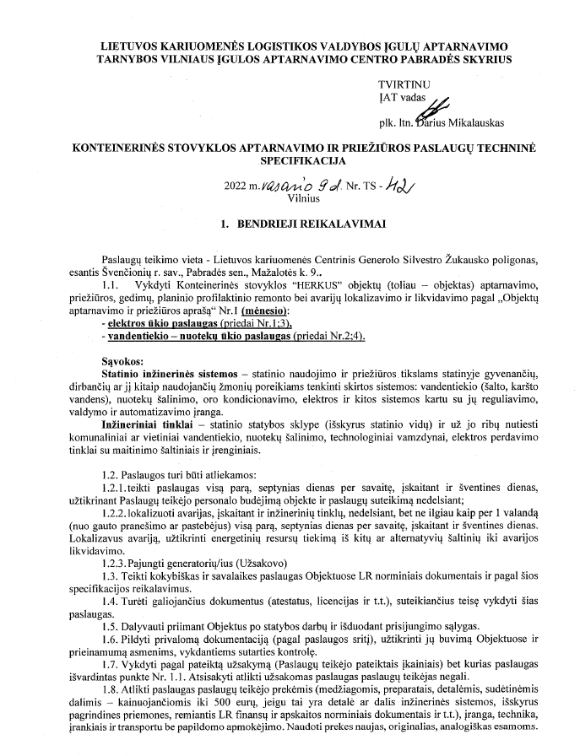
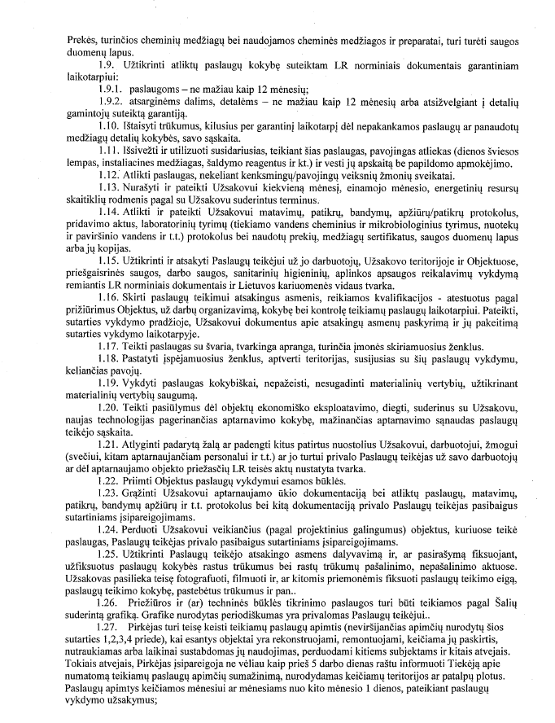

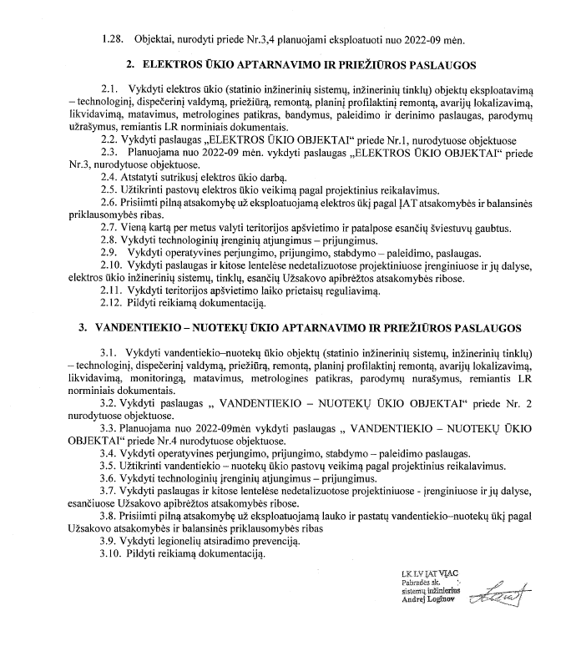

PIRKĖJAS  Vilniaus įgulos aptarnavimo centro  viršininkas  mjr. Pavelas Lukjanovas | TEIKĖJAS  Direktorius  Rimvydas Ramanauskas

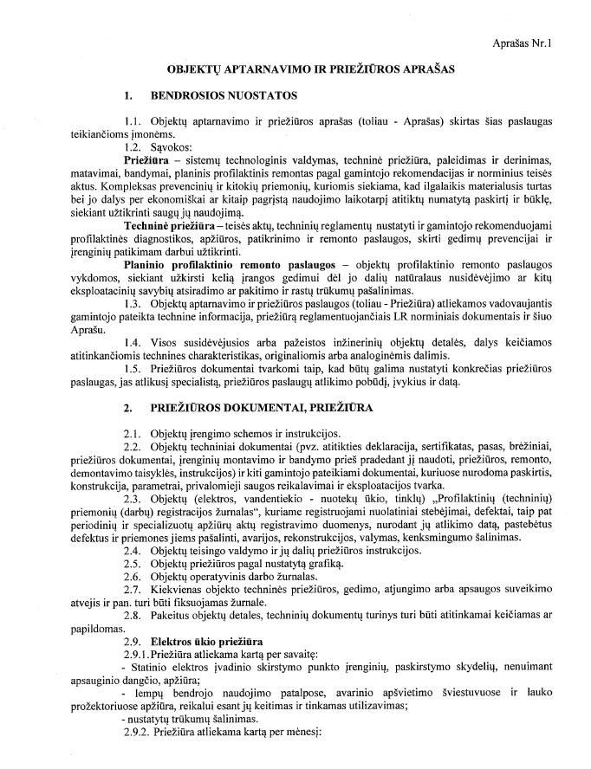

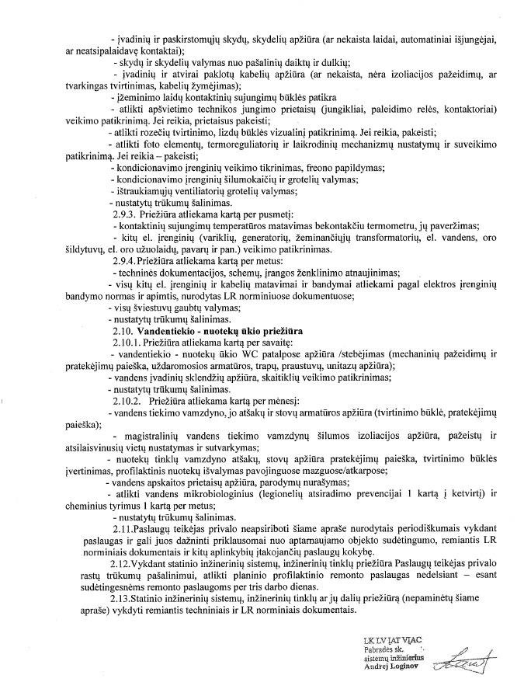

PIRKĖJAS  Vilniaus įgulos aptarnavimo centro  viršininkas  mjr. Pavelas Lukjanovas | TEIKĖJAS  Direktorius  Rimvydas Ramanauskas

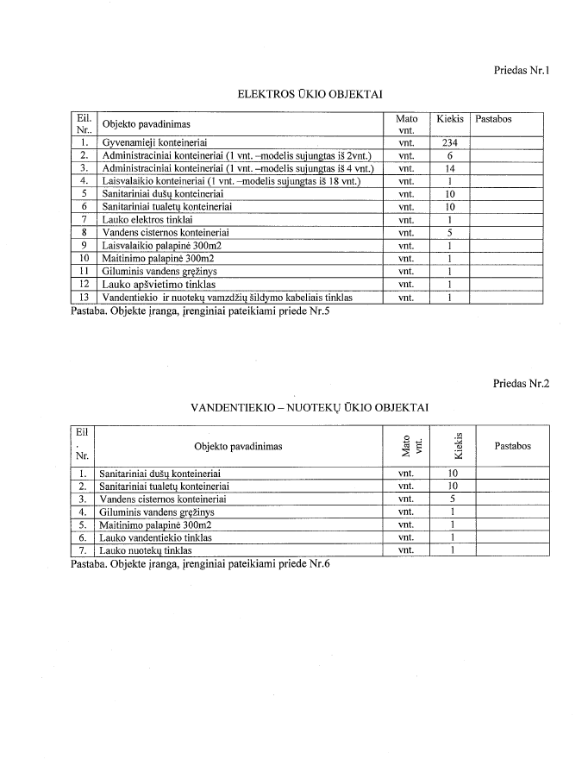

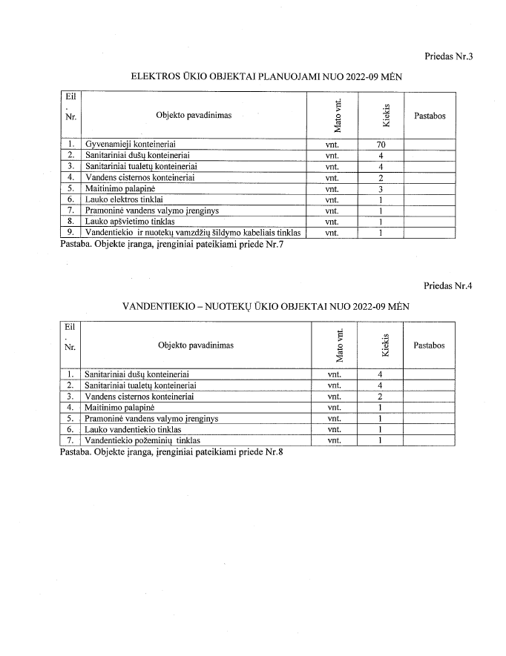

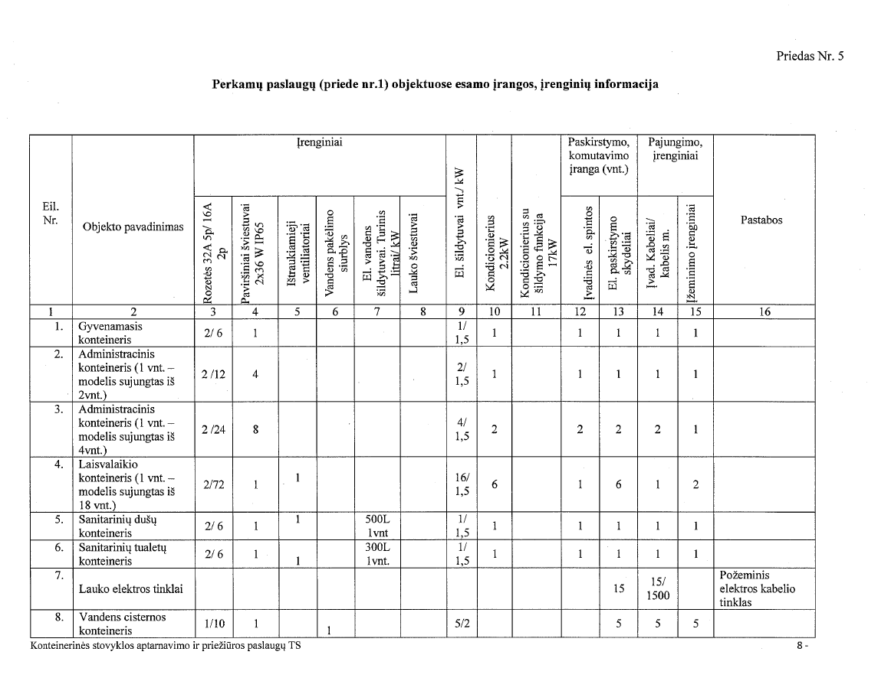
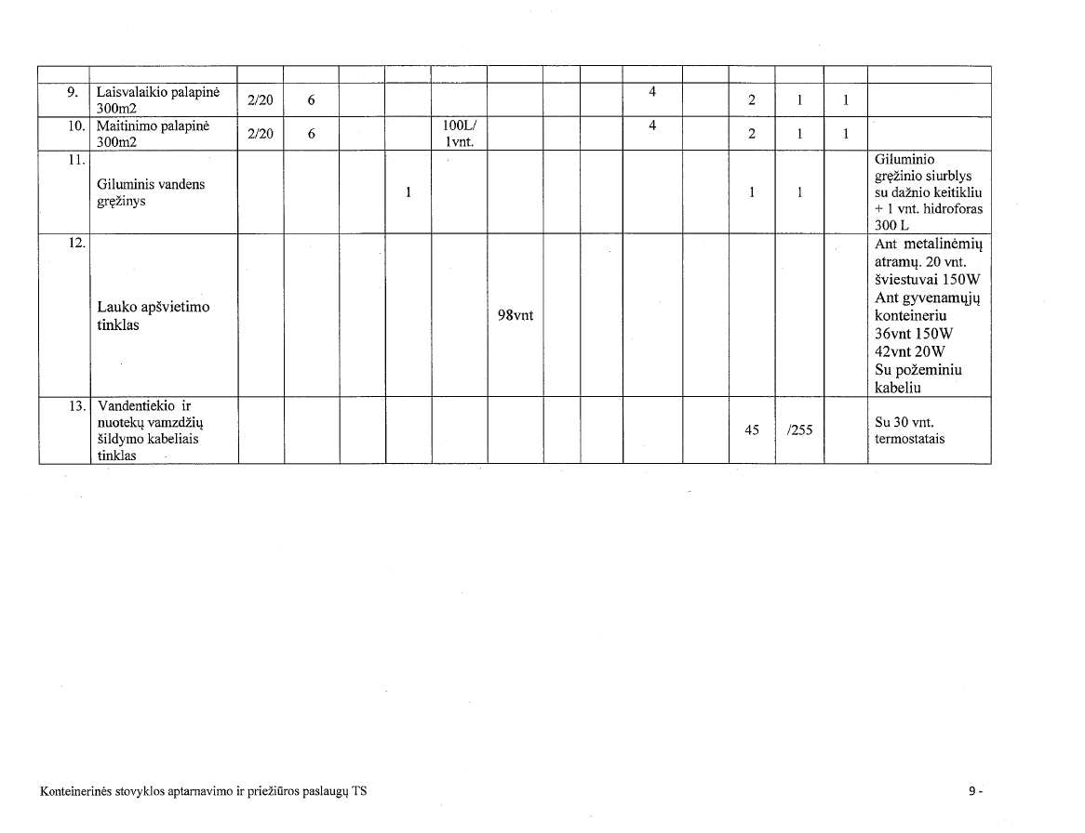
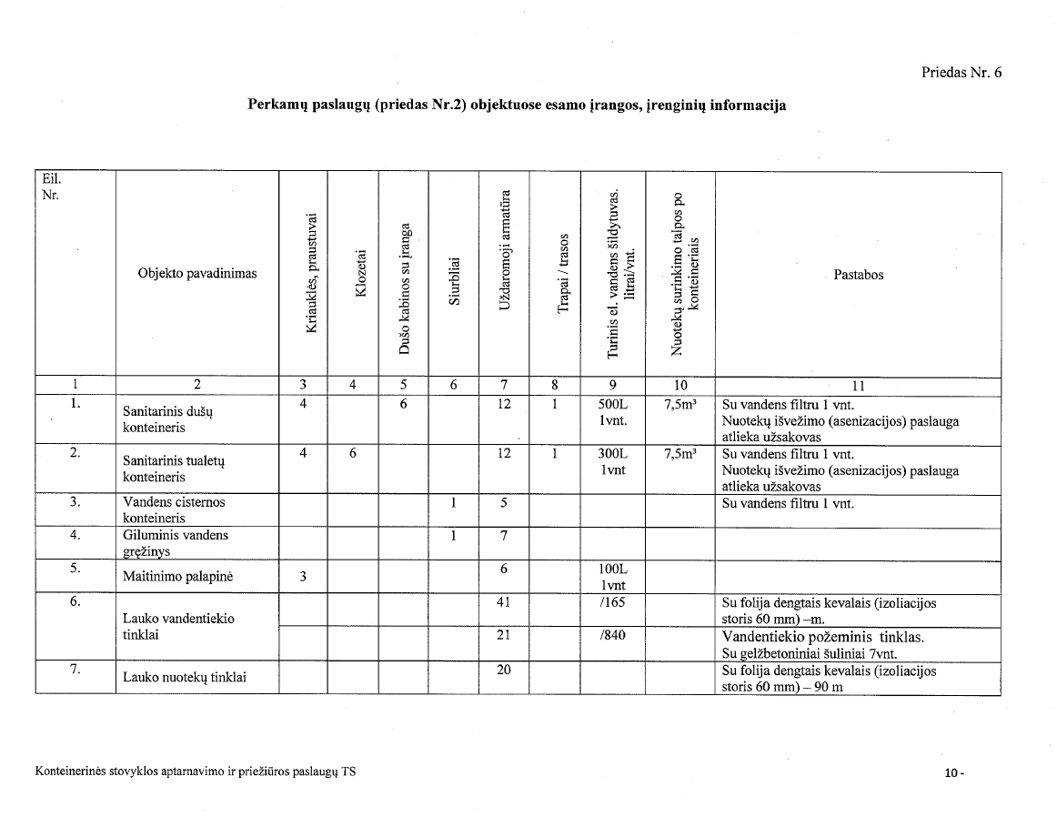
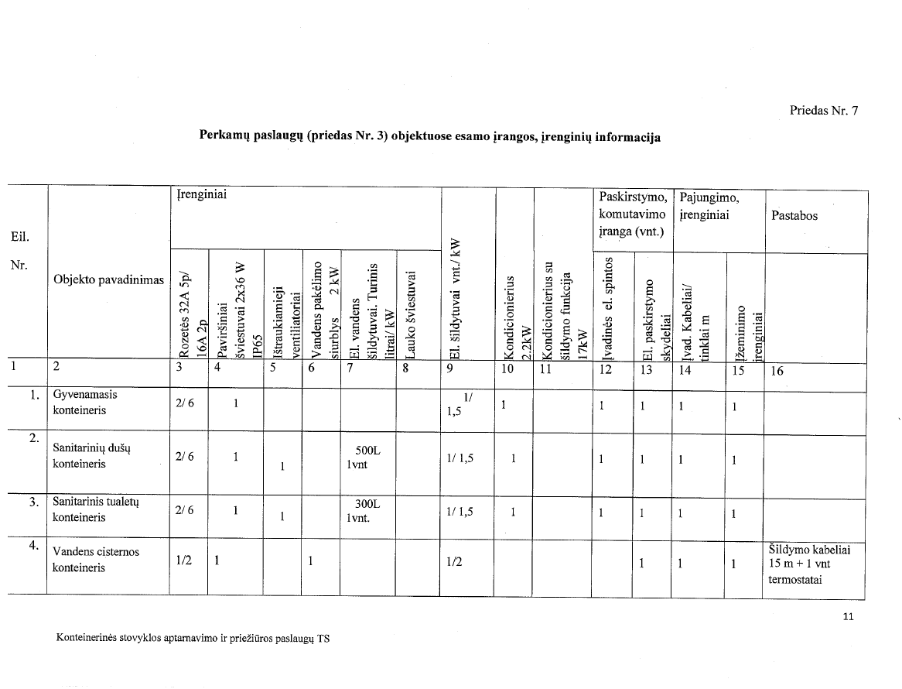
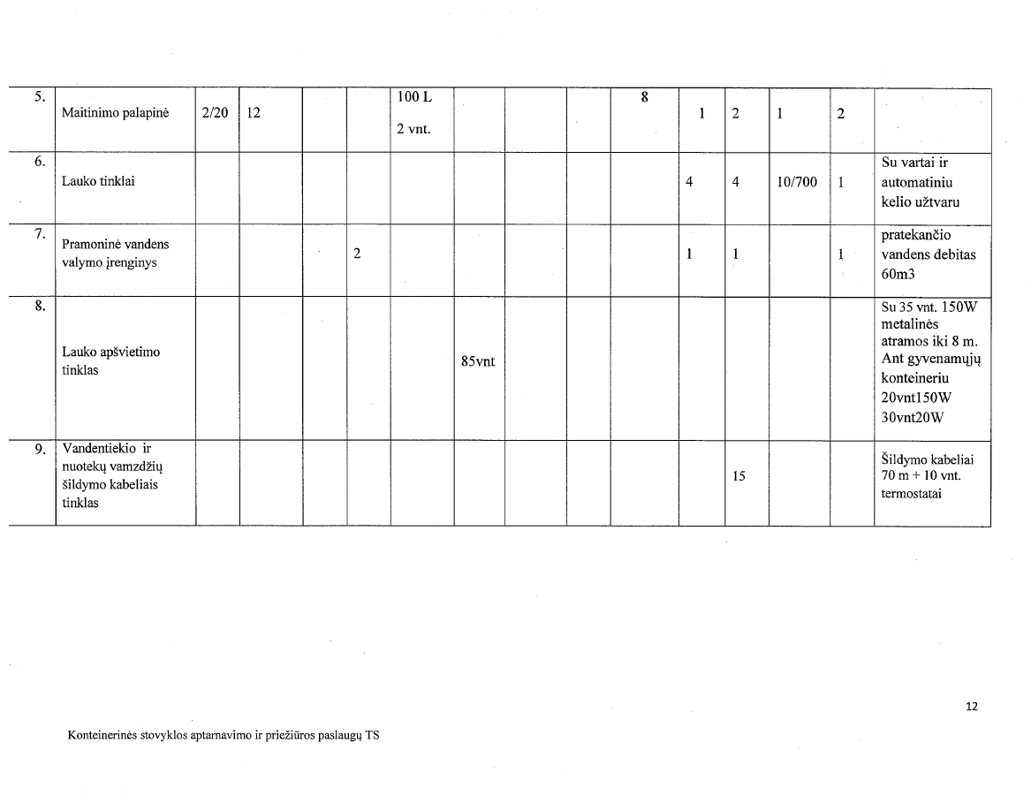
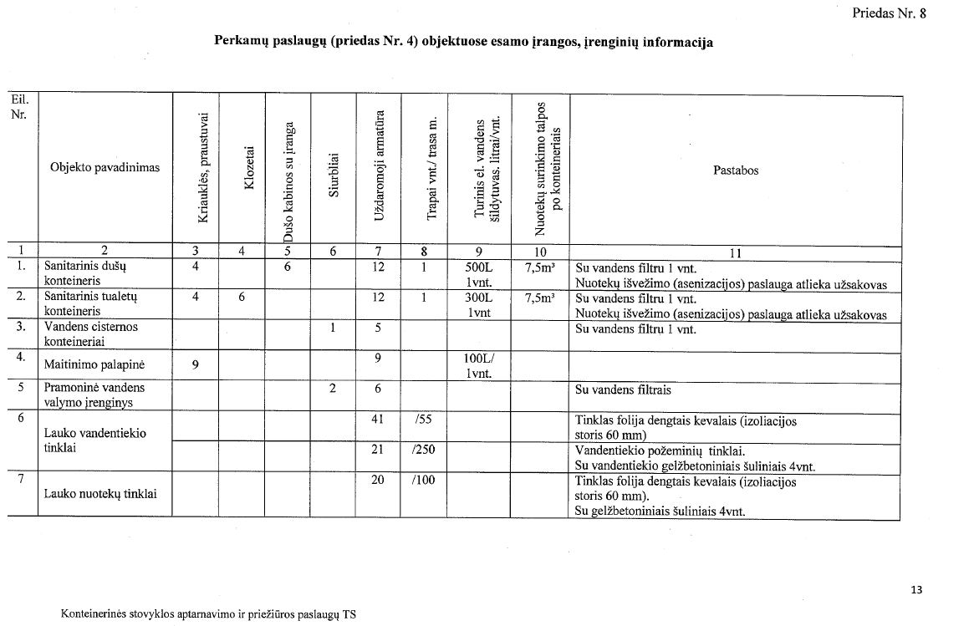

PIRKĖJAS  Vilniaus įgulos aptarnavimo centro  viršininkas  mjr. Pavelas Lukjanovas | TEIKĖJAS  Direktorius  Rimvydas Ramanauskas

2023 m. d.
Paslaugų viešojo pirkimo-pardavimo
sutarties Nr.
2 priedas

PASLAUGŲ ĮKAINIAI

ELEKTROS ŪKIO APTARNAVIMAS

Eil. Nr. | Objekto pavadinimas | Mato vnt. | Objektų kiekis | Vieno mėnesio vieno mato vieneto elektros ūkio priežiūros (su visomis išlaidomis) paslaugos įkainis eurais be PVM | Vieno mėnesio elektros ūkio priežiūros (su visomis išlaidomis) paslaugos įkainis eurais be PVM  6=4x5
1 | 2 | 3 | 4 | 5 | 6
1. | Gyvenamieji konteineriai | vnt. | 234 | 11.68 | 2733.12
2. | Administraciniai konteineriai (1 vnt. –modelis sujungtas iš 2vnt.) | vnt. | 6 | 19.48 | 116.88
3. | Administraciniai konteineriai (1 vnt. –modelis sujungtas iš 4 vnt.) | vnt. | 14 | 29.68 | 415.52
4. | Laisvalaikio konteineriai (1 vnt. –modelis sujungtas iš 18 vnt.) | vnt. | 1 | 19.48 | 19.48
5. | Sanitariniai dušų konteineriai | vnt. | 10 | 19.48 | 194.80
6. | Sanitariniai tualetų konteineriai | vnt. | 10 | 19.48 | 194.80
7. | Lauko elektros tinklai | vnt. | 1 | 19.48 | 19.48
8. | Vandens cisternos konteineriai | vnt. | 5 | 19.48 | 97.40
9. | Laisvalaikio palapinė 300m² | vnt. | 1 | 19.48 | 19.48
10. | Maitinimo palapinė 300m² | vnt. | 1 | 19.48 | 19.48
11. | Giluminis vandens gręžinys | vnt. | 1 | 29.48 | 29.48
12. | Lauko apšvietimo tinklas | vnt. | 1 | 29.48 | 29.48
13. | Vandentiekio ir nuotekų vamzdžių šildymo kabeliais tinklas | vnt. | 1 | 29.48 | 29.48
1. | Gyvenamieji konteineriai | vnt. | 70 | 7.98 | 558.60
2. | Sanitariniai dušų konteineriai | vnt. | 4 | 14.98 | 59.92
3. | Sanitariniai tualetų konteineriai | vnt. | 4 | 14.98 | 59.92
4. | Vandens cisternos konteineriai | vnt. | 2 | 14.98 | 29.96
5. | Maitinimo palapinė | vnt. | 3 | 14.98 | 44.94
6. | Lauko elektros tinklai | vnt. | 1 | 14.98 | 14.98
7. | Pramoninė vandens valymo įrenginys | vnt. | 1 | 19.48 | 19.48
8. | Lauko apšvietimo tinklas | vnt. | 1 | 19.48 | 19.48
9. | Vandentiekio ir nuotekų vamzdžių šildymo kabeliais tinklas | vnt. | 1 | 19.48 | 19.48
Vieno mėnesio elektros ūkio priežiūros paslaugų kaina Eur be PVM* (Eilučių suma) |  |  |  |  | A=4745.64
PVM 21% |  |  |  |  | 996.58
Vieno mėnesio vandentiekio-nuotekų ūkio priežiūros paslaugų kaina Eur su PVM |  |  |  |  | A₂=5742.22

VANDENTIEKIO-NUOTEKŲ ŪKIO APTARNAVIMAS

Eil. Nr. | Objekto pavadinimas | Mato vnt. | Objektų kiekis | Vieno mėnesio vieno mato vieneto vandentiekio-nuotekų ūkio priežiūros (su visomis išlaidomis) paslaugos įkainis eurais be PVM | Vieno mėnesio vandentiekio-nuotekų ūkio priežiūros (su visomis išlaidomis) paslaugos įkainis eurais be PVM  6=4x5
1 | 2 | 3 | 4 | 5 | 6
1. | Sanitariniai dušų konteineriai | vnt. | 10 | 19.48 | 194.80
2. | Sanitariniai tualetų konteineriai | vnt. | 10 | 19.48 | 194.8057.40
3. | Vandens cisternos konteineriai | vnt. | 5 | 11.48 | 11.48
4. | Giluminis vandens gręžinys | vnt. | 1 | 11.48 | 11.48
5. | Maitinimo palapinė 300m2 | vnt. | 1 | 11.48 | 11.48
6. | Lauko vandentiekio tinklas | vnt. | 1 | 11.48 | 11.48
7. | Lauko nuotekų tinklas | vnt. | 1 | 11.48 | 75.92
1. | Sanitariniai dušų konteineriai | vnt. | 4 | 18.98 | 75.92
2. | Sanitariniai tualetų konteineriai | vnt. | 4 | 18.98 | 75.92
3. | Vandens cisternos konteineriai | vnt. | 2 | 9.98 | 19.96
4. | Maitinimo palapinė | vnt. | 1 | 9.98 | 9.98
5. | Pramoninė vandens valymo įrenginys | vnt. | 1 | 9.98 | 9.98
6. | Lauko vandentiekio tinklas | vnt. | 1 | 9.98 | 9.98
7. | Vandentiekio požeminių tinklas | vnt. | 1 | 9.98 | 9.98
Vieno mėnesio vandentiekio-nuotekų ūkio priežiūros paslaugų kaina Eur be PVM* (Eilučių suma) |  |  |  |  | B=704.64
PVM 21% |  |  |  |  | 147.97
Vieno mėnesio vandentiekio-nuotekų ūkio priežiūros paslaugų kaina Eur su PVM |  |  |  |  | B₂=852.61

PIRKĖJAS  Vilniaus įgulos aptarnavimo centro  viršininkas  mjr. Pavelas Lukjanovas | TEIKĖJAS  Direktorius  Rimvydas Ramanauskas

Kokybės garantijos terminas nurodomas, kai vykdant paslaugų pirkimo - pardavimo sutartį perduodamos/parduodamos prekės tiesiogiai susijusios su sutarties objektu.

